ELIMINARE FORMS (FORMULARIO)
Autore: Cocco

Traduzione Italiana : DesTroYer
Kobra1505@libero.it

Ciao a tutti, oggi mi sento particolarmente contento perché continuiamo il nostro studio di Visual BASIC 5/6.
Ho deciso di realizzare questo studio sul Visual BASIC dovuto alla scarsità di informazione riferita al tema, sebbene nella rete abbondano tutorials, molto buoni sul VB, la maggioranza di essi trattano temi come trovare il seriale o numero di registrazione per un programma, o rompere la protezione di un determinato programma.

In questi tutorials vedremo delle Tecniche Generali che saranno valide per qualunque programma fatto in VB 5-6. La tecnica utilizzata funziona sotto Windows 9x/XP. Tengo a precisare che tratteremo solo programmi compilati in modo Nativo e non in p-code, e che gli eseguibili non devono essere compressi.

In studi precedenti abbiamo visto come si poteva entrare nella parte del codice dove i dati erano mossi e potevano essere manipolati a nostra convenienza senza utilizzare nessuna API né stringhe di testo; vedemmo anche come potevamo abilitare Bottoni Opzioni, e Menu che erano originalmente disabilitati o disattivati.
Bene, in questa occasione impareremo come il VB realmente è un linguaggio appassionante che racchiude più di un segreto.

Il tema del nostro studio sarà: ELIMINARE LE FORMS.
Durante il tutorial impareremo cosa sono e perchè servono, come possiamo eliminarli e come sono usate nei programmi SHAREWARE come protezione.

E per ultimo…

La cosa unica che mi rimane da dire è che se qualcuno vuole correggere, aumentare, o togliere qualcosa di questo tutorial che lo faccia, in nessun momento si pretende che sia una guida chiusa bensì tutto il contrario. ☺

COMINCIAMO:
UN PO' DI TEORIA:
Visual Basic è un ambiente grafico di sviluppo di applicazioni per il sistema operativoWindows. Le applicazioni create con Visuale Basic sono basate su oggetti e sono maneggiate per eventi. Visual Basic deriva dal linguaggio Basic, il quale è un linguaggio di programmazione strutturato. Tuttavia, Visual Basic usa un modello di programmazione per eventi.
Bene, i programmi in Visual Basic hanno la particolarità di lavorare costantemente con alcune librerie esterne e su un modulo principale (msvbvm50.dll in Visuale Basic 5.0 e msvbvm60.dll in Visual Basic 6.0)

Questo causa costanti movimenti di memoria da e verso queste librerie, ed affinché questo possa realizzarsi, evidentemente il modulo principale del programma, eseguibile, deve incaricarsi di preparare questi "movimenti" condizionando preventivamente i Registri Di DIREZIONAMIENTO, lo STACK, etc. per potere gestire correttamente questo scambio di informazione.

Ora, questo costante traffico tra il modulo principale, .exe, e le librerie, msvbvmXX.dll, si produce ogni volta che premiamo un bottone, apriamo una finestra, facciamo clic in un menù, etc., rimanendo il programma in una specie di LOOP quando non gestisce nessun dato.

Infine, il "motore" di un programma realizzato in Visual Basic sono le sue librerie.

FORMS?
Visual Basic è un linguaggio di programmazione visuale, questo vuole dire che disponiamo di un ambiente con attrezzi che ci permetteranno di "disegnare" l'aspetto che avrà il nostro programma, aggregando o togliendo cose, per esempio bottoni, immagini, etc. al quale dovremo dopo definire la sua funzione, cioè, che cosa dovrà realizzare il programma una volta che è stato premuto un bottone.
I Forms sono quelle "Finestre" che possono contenere bottoni, menu, check box, Text box, etc.
Un formulario è come una finestra che può personalizzarsi come l'interfaccia della sua applicazione o come un quadro di dialogo che si usa per ottenere informazione dell'utente. Un formulario può esistere individualmente o può servire come un documento dentro un'interfaccia di documento multiplo (MDI)

Nelle seguenti linee impareremo come Visual Basic gestisce tutte queste informazioni e come possiamo manipolarle per il nostro scopo.

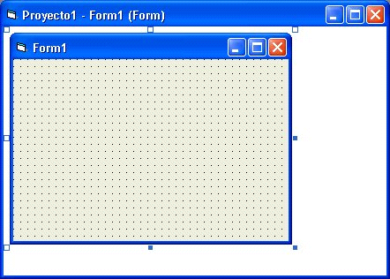

Nella figura possiamo vedere un FORM.
Il formulario è il principale mezzo di comunicazione tra l'utente e l'applicazione. Gli utenti interagiscono con i controlli sul formulario per immettere dati ed ottenere risultati. Bene, a volte è necessario eliminare una FORM completa, con tutto quello che contiene.
Questo è quello che vedremo nel tutorial.

ALL'OPERA

Per nostro primo esempio utilizzeremo il HELLFORGE STRANGE CRACKME I di ACID COOL. Questo crackme è fatto in Visual Basic 6.0 ;)

Eseguiamo il crackme, accettiamo l'intro e vediamo:

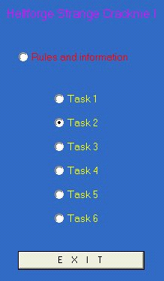

Abbiamo 6 compiti da assolvere, facciamo clic nel primo e ci appare questa informazione:

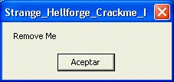

Una NAG?, ma come non è un FORM ? non c'importa per il momento.
Accettiamo e ritorniamo al crackme, vediamo la TASK2, facciamo clic e vediamo:

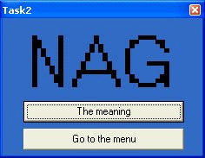
Il crackme sparisce e si apre questa NAG (FORM)… si!!! Questo si che è quello che c'interessa.

Allora chiudiamo tutto, ed apriamo il crackme con OllyDbg.
Carica il programma in Olly lo e fallo analizzare. OK.

È importante che OllyDbg analizzi la struttura dell'eseguibile. (CTRL+A)

Al termine dell'analisi ci troviamo qui:

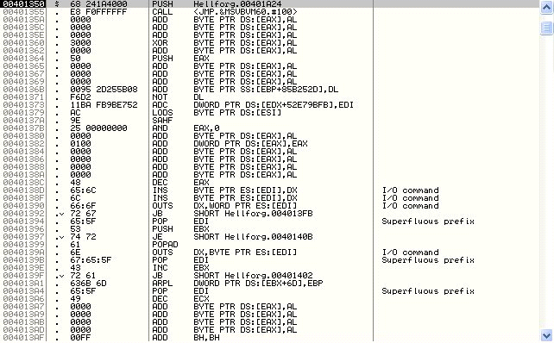
Bene, ci troviamo nella prima linea del disassemblato, ora quello che dobbiamo fare è intercettare il momento giusto in cui si verifica il movimento in memoria per generare o caricare il FORM che vogliamo eliminare.

Il metodo per arrivare giusto a quello punto è utilizzare i DIREZIONAMENTI.
VB possiede direzionamenti Fissi e non Relativi come in altri linguaggi.

LA PAROLA MAGICA:

2B0

Ricordate che quando eliminiamo un Formulario si elimineranno anche Tutti gli elementi che questo contiene siano questi bottoni, menu, immagini, etc.

Sapendo questo, continuiamo.

Nella prima linea del disassemblato facciamo:

CLICK TASTO DESTRO-SEARCH FOR-ALL CONSTANTS-
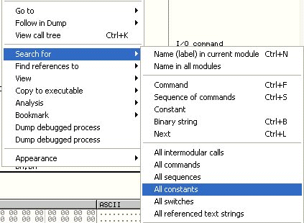

ED NELLA FINESTRA CHE SI APRE SCRIVIAMO:

2B0

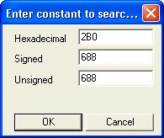
Premiamo OK
Dopo di circa un secondo OLLYDBG ci mostra una nuova finestra con le coincidenze incontrate,
vediamo :

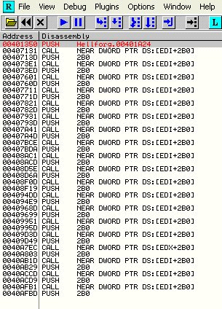
OLLYDBG ci mostra Tutte le coincidenze alla costante che abbiamo inserito. jeje

Bene, il seguente passo è mettere un BPx in ogni coincidenza, ma unicamente in quelle che hanno una CALL, non nei push

E ci rimane:

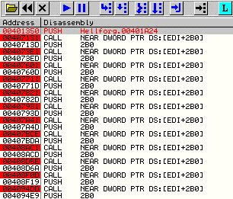

nella figura di sopra si vede solamente parte della lista poiché è molto ampia. Mettere BPx in Tutti.
Le sbarre rosse ci indicano che abbiamo messo BPx in ogni riferimento.
Chiudiamo quella finestra, ritorniamo allo schermo principale di OllyDbg (CPU) e pressiamo F9 (RUN)

OLLYDBG ferma nel primo BPx, ma questo non c'interessa poiché è il primo form o form principale, ricordate non vogliamo eliminare quello ma solo la TASK 2, che il crackme ancora non ha caricato (Selezione di TASK).

Bene pressiamo nuovamente RUN per continuare l'esecuzione, il crackme si carica, bene, continuiamo
Ora quello che dobbiamo fare è Cliccare su TASK2 che è quello che vogliamo eliminare,

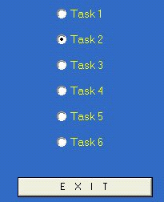

Allora facciamo clic su TASK 2 ed OLLYDBG brekka nuovamente :

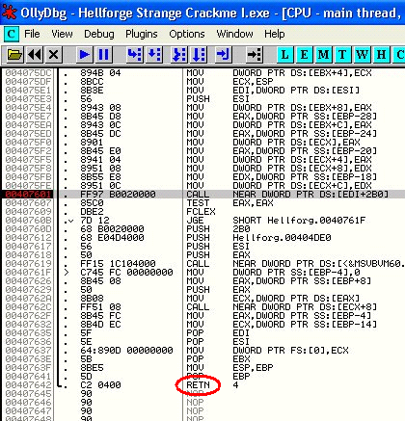

Bene, siamo giusto sopra alla CALL che genera il FORM ☺, se lo sorpassiamo con F8 comincerà ad apparire la NAG (FORM) quindi dobbiamo eliminare solo questa CALL (nop).
Ma ricordiamo, quando facciamo clic su TASK2 si chiude il menù principale e dopo si crea la NAG, successivamente dalla NAG si ritorna al menù principale.
Se eliminiamo quella CALL, dove sta il BPx, avremo eliminato il FORM della NAG ma il programma non potrà ritornare al menù principale dato che non arriverà mai dal RET, marcato in rosso nell'immagine.
In primo luogo quello che dobbiamo fare è allora prendere nota della direzione del RET: annotiamo in una carta: 407642 e dopo saliamo fino all'inizio della chiamata, dove comincia la chiamata, cioè fino a 407540:

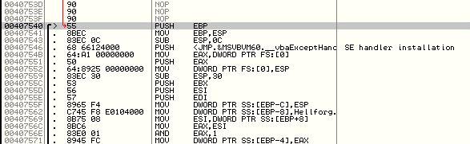E premiamo CTRL+R (FIND REFERENCES TO)

E vediamo:

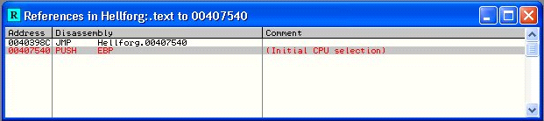
La chiamata viene referenziata da da un Salto Incondizionato
Bene, facciamo Doppio CLIC sul salto e ci ritroviamo in:
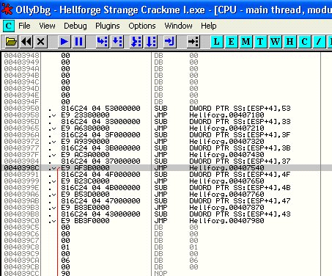

Arriviamo giusto nella linea Grigia.

Ora dobbiamo modificare la direzione del salto affinché cada direttamente nel RETN e così evitare la CALL che genera la NAG (FORM)
Bene, allora premiamo sulla tastiera la Barra spaziatrice (Assemble) e cambiamo:

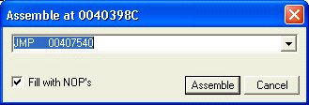
ORIGINALE

In

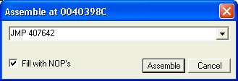

MODIFICATO VERSO IL RETN

Premiamo il bottone ASSEMBLE :

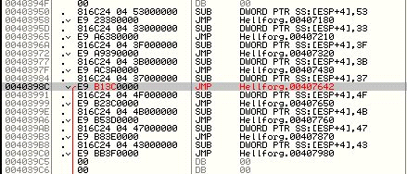

Bene, non ci rimane altro che conservare i cambiamenti fatti, abbiamo così eliminato in modo permanente la NAG. Jeje.

CHIARIMENTO:

In casi come questo che dalla NAG (FORM) che vogliamo eliminare si ripassa poi al menù principale (FORM Principale), dovremo salire fino a dove comincia la CALL e modificare il Salto verso il RET, in altri casi basta solo eliminare la CALL che genera il FORM, dove c'è il BPx.
Ricordatevi che quando si eliminano opzioni di un menù dobbiamo modificare anche il JMP .

Un Esempio In Visuale BASIC 5.0

Nell'esempio di cui sopra abbiamo utilizzato un crackme in Visuale Basic 6.0, ora vediamo la versione 5.0. jeje

Per ciò utilizzeremo il CRACKME 2.0 di CRACKING 4 ALL

Eseguiamo il crackme:

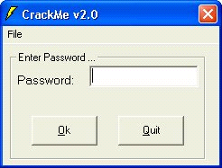

andiamo al menù FILE-ABOUT e vediamo:

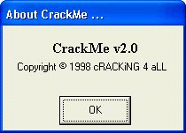

bene, quello che faremo sarà eliminare la FORM di ABOUT

Chiudiamo tutto ed apriamo l'eseguibile con OllyDbg.
Una volta che ha terminato di caricare, rifacciamo quando appreso precedentemente:

nella finestra di CPU:

CLICK Destro-SEARCH FOR-ALL CONSTANTS e scriviamo: 2B0

pressiamo FIND ...... ed OllyDbg ci mostra una nuova finestra coi riferimenti:

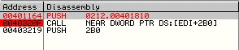

in questo caso c'è solo una CALL.
Mettiamo un BPx nella CALL, e premiamo F9 (RUN), il crackme verrà eseguito, andiamo al menù FILE e premiamo su ABOUT ed Olly brekka. Jeje.

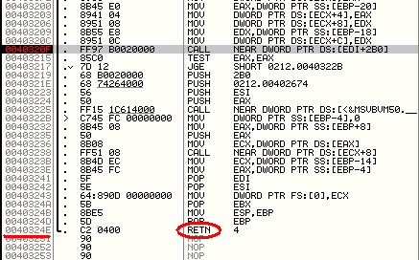

Bene, in questo caso il FORM viene chiamato da un Menù, dovremo quindi modificare il salto.
prendiamo nota della direzione del RETN e saliamo fino a dove comincia la chiamata:

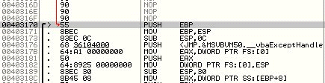

premiamo CTRL+R (FIND REFERENCES TO) e vediamo il salto responsabile:

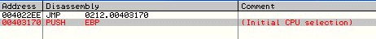
facciamo Doppio CLIC sul salto e ci ritroviamo:

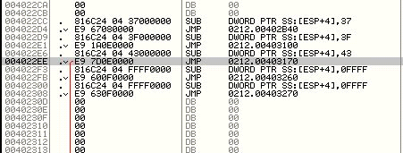

dobbiamo ora solo cambiare ed Assemblare :

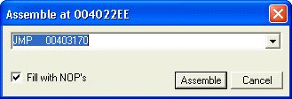

ORIGINALE

In

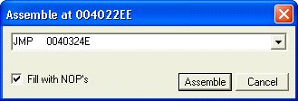
MODIFICATO CON LA DIREZIONE DEL RETN

Ora salviamo il tutto con i cambiamenti fatti.

CONCLUSIONI:

Bene… siamo arrivati alla fine del tutorial,
È costato un po' farlo ma alla fine è terminato.
Da parte mia devo dire che il Visuale Basic, sebbene sia un linguaggio odiato dai crackers, risulta essere un linguaggio che possiede più di un segreto.
Continuiamo a studiarlo ;) perchè ancora abbiamo una lunga strada da percorrere.

Bene se qualcuno vuole contattarmi:

Co2_cracker@hotmail.com

Fino al prossimo.

Cocco.

Traduzione Italiana : DesTroYer
Kobra1505@libero.it

